Карта опосредованного взаимодействия педагога с обучающимися по реализации АООП с использованием различных образовательных технологий, в том числе с применением электронного обучения и дистанционных образовательных технологий

Дата | Учебный предмет | Тема урока (занятия) | Средства обучения |  |  | Домашнее задание | Обратная связь****
 |  |  | Учебник* | Электронный ресурс | Другие**
19.12 | Разговоры о важном | День Героев Отечества |  | https://youtu.be/wyACMwm_0QI
 | История Отечества | Повторение. Занятия и торговые пути новгородцев. | с.94-98 читать |  |  | с.94-98 читать  словарные слова в тетрадь | Фотоотчет  На почту  svet-kom09@mail.ru
 | Биология | Однодольные покрытосеменные. Злаковые. | с.96-97, читать. | https://youtu.be/iowmWwXbUV4 |  | с.97 таблицу переписать в тетрадь. Вопр.1,4 письменно | Файл на почту lebira@yandex.ru  Или Whats App  89122339755
 | Русский язык | Значение прилагательных в речи | стр.119 упр.151 | Дата и время онлайн урока будет сообщена через классного руководителя |  | I: стр.119 упр.151  II стр.119 упр.151 (1)доделать | Фото Задания в тетради. Фото  Файл на почту  lidysha@  gmail.com  Или Whats App  89022682770
 | Чтение | Биография  М.В. Исаковского | стр. 191 | Дата и время онлайн урока будет сообщена через классного руководителя |  | Чтение | Фото Задания в тетради. Фото  Файл на почту  lidysha@  gmail.com  Или Whats App  89022682770
 | Физкультура | Упражнения с набивными мячами. | - | https://www.youtube.com/watch?v=sgYh749XJUQ
20.12 | Русский язык | Значение прилагательных в речи | стр.120  упр.152 | Дата и время онлайн урока будет сообщена через классного руководителя |  | I:стр. стр.120  упр.152  II стр.120  упр.152(1)доделать | Фото Задания в тетради. Фото  Файл на почту  lidysha@  gmail.com  Или Whats App  89022682770
 | Основы социальной жизни | Семья. Бюджет семьи. |  | https://youtu.be/0svfNiQZrFM  https://youtu.be/Jx_olAlzRhE |  | Просмотр видео.
 | Столярное дело | Инструменты для строгания зензубель, фальцгобель | Используется |  | Приложение №1  «Инструменты для строгания зензубель, фальцгобель», оформленное в виде PDF файла. Приложение №2  Домашнее задание вопросы, по теме урока оформленные в виде PDF файла. | Домашнее задание-это вопросы, по теме урока оформленные в виде PDF файла в приложении №2. | Фото выполненного домашнего задания в тетради,  отправить классному руководителю или Дмитрию Николаевичу на электронную почту dmitry.ovs@mail.ru
21.12 | Математика | Сложение и вычитание чисел, полученных при измерении величин. | с.99 №320 1) |  |  | с.99 №320 2) | Фототчет  На почту  svet-kom09@mail.ru
 | Информатика
 | Русский язык | Значение прилагательных в речи | стр.121  упр.153 | Дата и время онлайн урока будет сообщена через классного руководителя |  | I: стр.121  упр.153  II: стр.121  упр.153 (1) доделать | Фото Задания в тетради. Фото  Файл на почту  lidysha@  gmail.com  Или Whats App  89022682770
 | География | Лесная зона. Климат | Стр 70 -72 читать. Написать ответ на вопрос: где находятся самые холодные места на Земле в Северном полушарии? | https://youtube.com/watch?v=5vAYK8n0KwQ&feature=share  видеоурок по изучаемой теме, смотрим до 2 мин 30 сек или по желанию до конца видео | - | Зарисовать любое растение из видеоурока | Фото или фаил на почту nshelkon@mail.ru
 | Чтение | «Детство»  М.В. Исаковский | стр. 191-192 | Дата и время онлайн урока будет сообщена через классного руководителя |  | Выразительное чтение | Фото Задания в тетради. Фото  Файл на почту  lidysha@  gmail.com  Или Whats App  89022682770
 | Живое слово | Аудирование |  | https://www.culture.ru/materials/202459/ivan-krylov-basni-dlya-6-klassa |  | Внимательно прослушать басни | Фото Задания в тетради. Фото  Файл на почту  lidysha@  gmail.com  Или Whats App  89022682770
 | История родного края | Свердловская область. Положение и рельеф | - | - | презентация | Ознакомиться с презентацией. Нарисовать Уральские горы | Фото или фаил на почту nshelkon@mail.ru
22.12 | Физкультура
 | Математика | Сложение и вычитание чисел, полученных при измерении величин. | с.99 №321 1) |  |  | с.99 №321 2) | Фотоотчет  На почту  svet-kom09@mail.ru
 | Русский язык | Описание предмета и его частей | стр.121  упр.154 | Дата и время онлайн урока будет сообщена через классного руководителя |  | I: стр.121упр.154  II: стр.121упр.154  (1)доделать | Фото Задания в тетради. Фото  Файл на почту  lidysha@  gmail.com  Или Whats App  89022682770
 | Биология | Хлебные злаковые культуры. | Стр.98-102, читать | https://youtu.be/U1QGO23WBrA |  | С.102 рамку написать в тетрадь, с.103, вопр. 2,3 письменно | Файл на почту lebira@yandex.ru  Или Whats App  89122339755
 | Чтение | «Детство»  М.В. Исаковский | стр. 192-194 | Дата и время онлайн урока будет сообщена через классного руководителя |  | Дочитать | Фото Задания в тетради. Фото  Файл на почту  lidysha@  gmail.com  Или Whats App  89022682770
 | История Отечества | Повторение. Период раздробленности Руси. |  |  |  | С.111 ответить письменно на 2 вопрос | Фотоотчет  На почту  svet-kom09@mail.ru
 | ОБЖ | Правила противопожарной безопасности в новогодние  праздники. |  |  | Презентация просмотр | Прочитать | В тетради,фото в ватсапе или по э/почте  buzilovalara@yandex.ru
 | Логопедическая коррекция | Согласование имен прилагательных с именем существительным в роде, числе.  Цель занятия: Развитие функциональных возможностей лексико-грамматических средств языка. | - | https://www.youtube.com/watch?v=m8n1_H8GOsE |  | Приложение 1  Приложение 2 | фото видео отчет на почту  logopеds7@mail.ru
23.12 | География | Лесная зона. Реки, озера, каналы | Стр 72 – 74 читать | - | - | Заполнить таблицу см приложение. | Фото или фаил на почту nshelkon@mail.ru
 | Математика | Сложение и вычитание чисел, полученных при измерении величин. | С.100 №326 |  |  |  | Фотоотчет  На почту  svet-kom09@mail.ru
 | Физкультура
 | Чтение | «Ветер»  М.В. Исаковский | стр. 195 | Дата и время онлайн урока будет сообщена через классного руководителя |  | Наизусть | Фото Задания в тетради. Фото  Файл на почту  lidysha@  gmail.com  Или Whats App  89022682770
 | Столярное дело | Затачивание ножей строгального инструмента | Используется |  | Приложение №1  «Затачивание ножей строгального инструмента».  Приложение №2  Домашнее задание вопросы, по теме урока. | Домашнее задание-это вопросы, по теме урока в приложении №2. | Фото выполненного домашнего задания в тетради,  отправить классному руководителю или Дмитрию Николаевичу на электронную почту dmitry.ovs@mail.ru

* Учесть особенности работы с учебником разными категориями обучающихся.
** Бланк с заданиями, технологическая карта, текст, фото, иллюстрации и др.
*** Дифференцированное домашнее задание.
**** Продукт деятельности ученика (работа в тетради, заполненный бланк/анкета, фото/видео и др.).

Приложение1.
Образовать прилагательные от следующих существительных: зима, труд, радость,

Снег (какой?)_белый, мягкий.
Небо (какое?) синее, безоблачное.

Приложение 2
Скажите, про какие предметы можно сказать «мой» «моя» «моё»?
Какого рода первая группа предметов? Вторая? Третья?
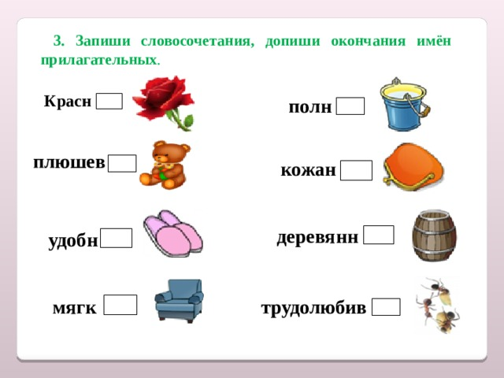

Выучи правило
Имя прилагательное поясняет имя существительное, поэтому род и число имени прилагательного зависит от того имени существительного, к которому относится это имя прилагательное.

Определи род и число имен прилагательных
Верный друг,
Великая победа,
трудное сражение,
торговый порт,
героическиедни,
балтийский берег,
глубокое озеро.

Приложение география

